REŠITVE – MATEMATIKA: 6 . TEDEN
2 .URA :
1. Pretvori.

2 a = 200 m² | 9 000 a = 90 ha |  | 99,2 dm² = 9 920 cm²
5 dm² = 500 cm² | 2 570 m² = 25,7 a |  | 4,16 a = 416 m²
6 cm² = 600 mm² | 81 cm² | = 8 100 mm² | 6 610 m² = 66,1 a
5 ha = 500 a | 53 dm² | = 5 300 cm² | 7730 dm² = 77,3 m²
7 km² = 7 000 000 m² | 56 km² | = 5 600 ha | 354 ha = 3,54 km²
62 080 a = 620,8 ha | 260 dm² = 2,6 m² |  | 8,098 ha = 809,8 a
0,4224 a = 42,24 m² | 74 351 cm² = 743,51 dm² |  | 56 dm² 7 cm² = 56,07 dm²
71 420 dm² = 714,2 m² | 38 dm² 26 cm² = 38,26 dm² |  | 38 m² 6 dm² = 38,06 m²
2. Pretvori v cm².
2 000 mm² = 20 cm² | 28 dm² = 2800 cm² |  | 6 cm² 9 mm² = 6,09 cm²
50 900 mm² = 509 cm² | 4 dm² = 400 cm² |  | 1 dm² 25 cm² = 125 cm²
67 mm² = 0,67 cm² | 3 cm² 21 mm² = 3,21 cm² |  | 8 dm² 4 cm² = 804 cm²
3. Pretvori v dm².
5000 cm² = 50 dm² | 86 m² = 8 600 dm² |  | 5 dm² 2 cm² = 5,02 dm²
12 050 cm² = 120,5 dm² | 6 m² = 600 dm² |  | 3 m² 53 dm² = 353 dm²
76 cm² = 0,76 dm² | 1 dm² 89 cm² = 1,89 dm² |  | 7 m² 2 dm² = 702 dm²

3 .URA :

- Izračunaj ploščino kvadrata s stranico dolžine 0,6 cm.
p = 36 mm² ali 0,36 cm²
- Izračunaj ploščino pravokotnika s stranicama dolgima 9 cm in 3 dm.
p = 27 cm²
- Izračunaj ploščino pravokotnika s stranicama dolgima 0,3 m in 2 dm.
p= 6 m²

4. URA :

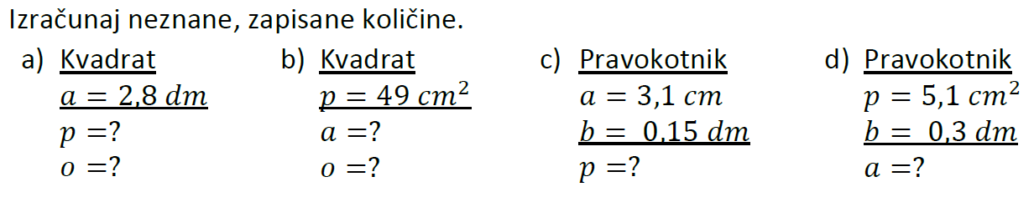

a)  o = 112 cm  p = 784 cm² | b)  a = 7 cm  o = 28 cm | c)  p = 465 mm² | d)  a = 1,7 cm

